Extensión
- Principios de carpintería. Encastres.
- Principios de albañilería.
- Cemento. Ladrillos. Piedras. Etc.
- Techos. Tipos.
- Etcétera.

Algunos Ejemplos Visuales más
ALTARES  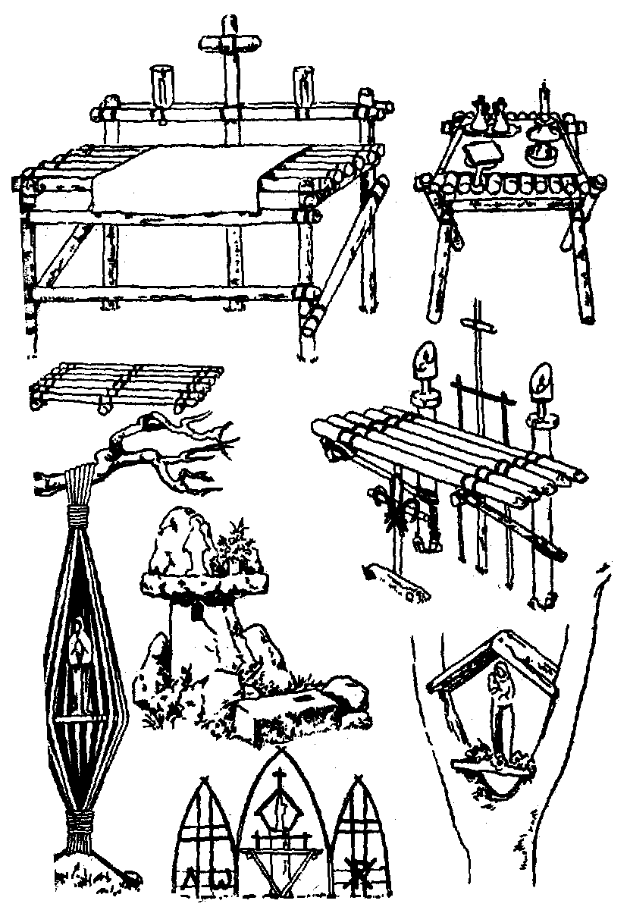  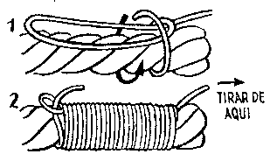  P/ CERRAR PUNTAS | CARTELERAS  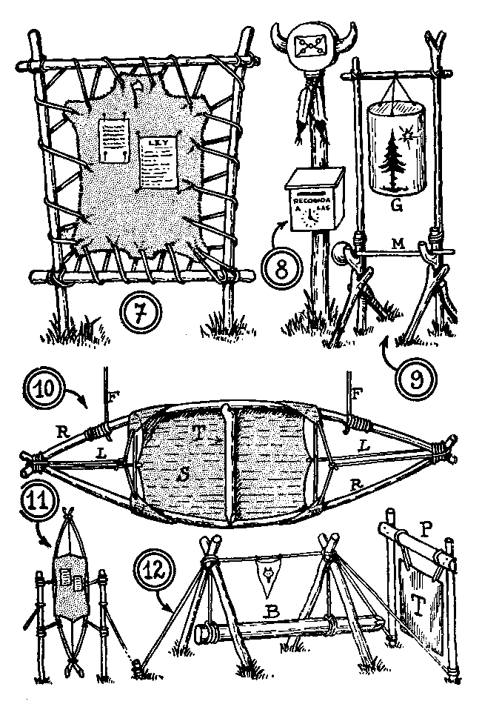  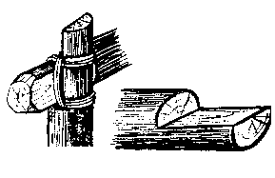  ENCASTRES
7

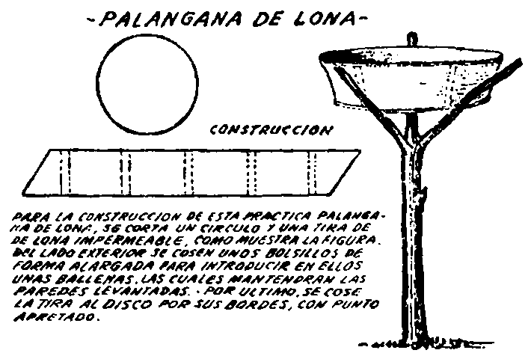

PALANGANA CONSTRUIDA EN CASA

Rincón Completo 1
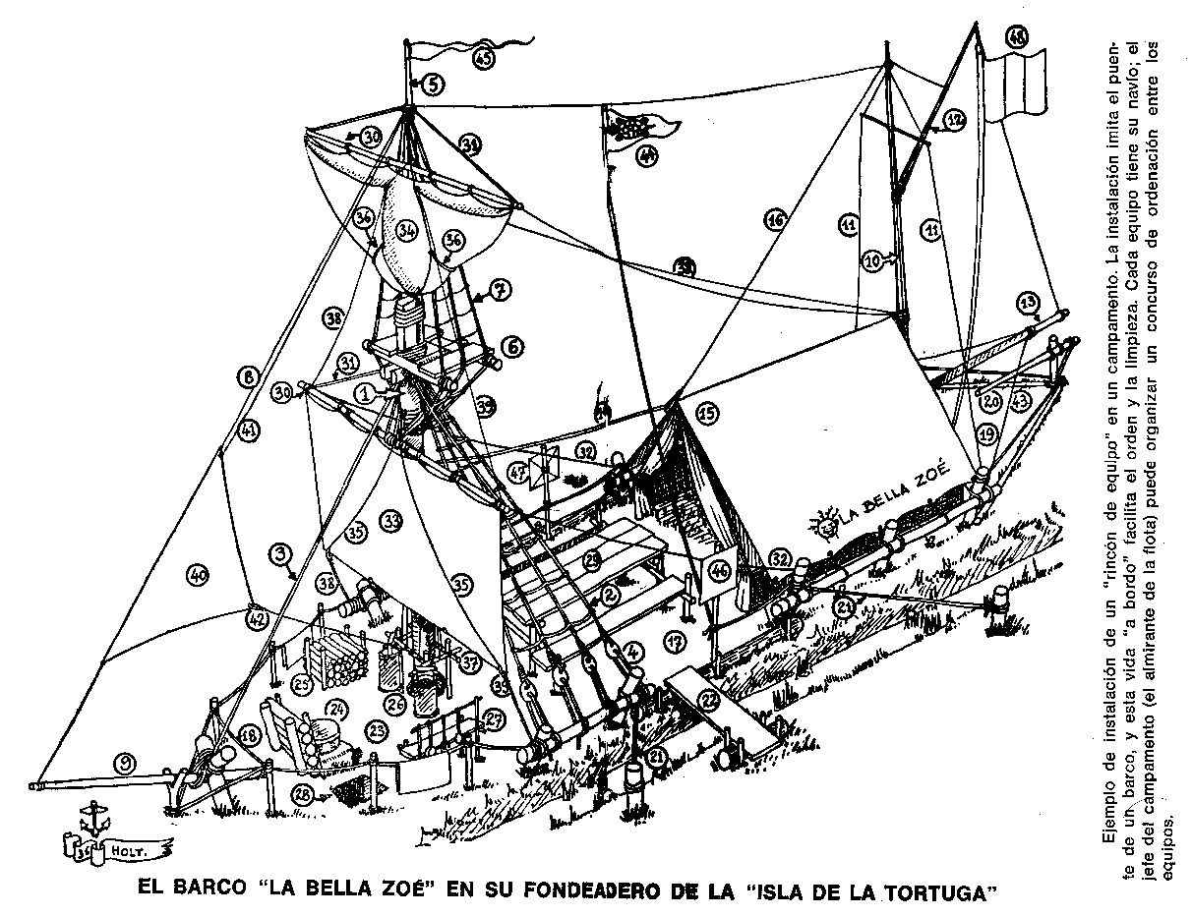

Rincón Completo 2 | La Utopía Posible
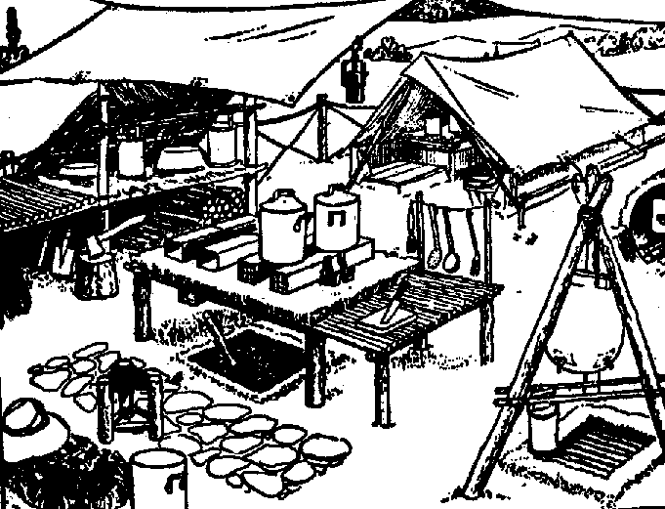 | 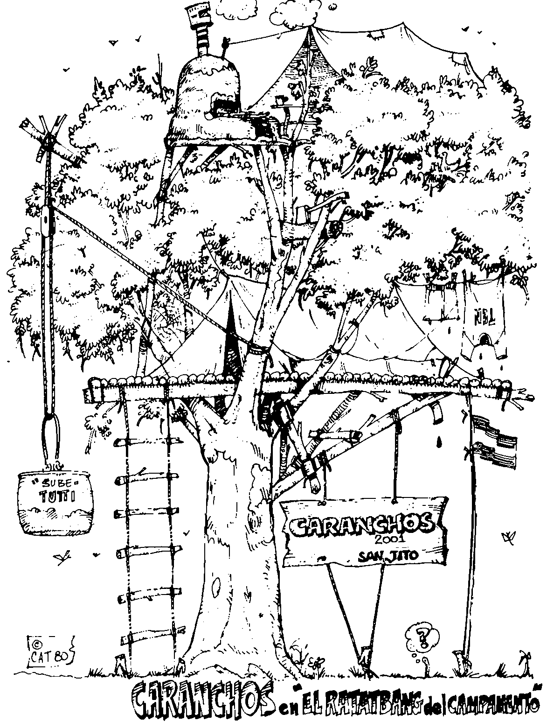

Rincón Completo 3

